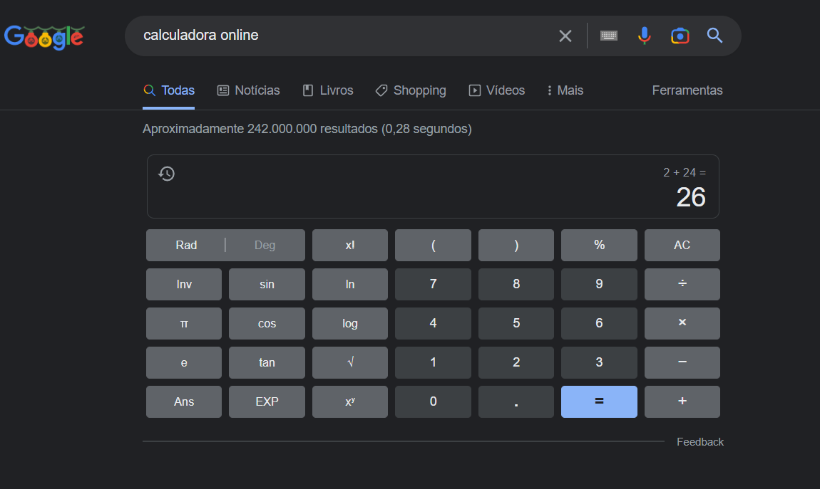

Eu percebi que uma simples calculadora do Google utiliza javascript, porque é necessário o haver uma interação com o usuário para informar os valores e o javascript faz o processamento e retorna ao usuário.